- Introduction
Les moustiques jouent un rôle majeur dans la propagation de nombreuses maladies à transmission vectorielle et représentent une source importante de nuisance., Sur plus de 3 500 espèces recensées, au moins 100 sont reconnues comme vecteurs de maladies telles que le paludisme, la fièvre jaune, la dengue, le chikungunya, la filariose, ainsi que diverses encéphalites virales Ces moustiques vecteurs appartiennent principalement à trois genres : Aedes, Culex et Anopheles(Ekedo et al., 2024). Selon l’Organisation mondiale de la Santé (OMS), les maladies à transmission vectorielle comptent pour plus de 17 % des maladies infectieuses et sont responsables de plus de 700000 décès annuels(Silva et al., 2024) sont des insectes classés dans l’ordre des diptères et rattachés à la famille des Culicidae. Cette famille, qui inclut les sous-familles Culicinae et Anophelinae, regroupe actuellement près de 3700 espèces reconnues. Les genres Aedes, Anopheles et Culex en constituent les principaux vecteurs de maladies (Oliveira-Christe&Marrelli, 2024).
Ces dernières années, le Sahara algérien a été le théâtre d’une expansion notable des populations de moustiques de la famille des Culicidae parmi elles, Culex pipiens se distingue en tant que vecteur principal du virus du Nil occidental. En Algérie, ce virus a été à l’origine d’une importante épidémie survenue dans la région de Timimoune en 1994(Rouari et al., 2022).
Étant donné la difficulté de prévenir ou de traiter les maladies vectorielles, les stratégies de lutte se concentrent principalement sur la réduction des populations de vecteurs, notamment par l’usage de répulsifs ou d’insecticides (Bouaziz et al., 2025). Les solutions classiques employées pour faire face à ce problème reposent sur l'utilisation de produits chimiques, notamment des pesticides pyréthroïdes synthétiques tels que la perméthrine, la résméthrine, la suméthrine et le malathion utilisés comme adulticides, ainsi que le méthoprène et le pyriproxyfène utilisés comme larvicides (Ali et al., 2024).
Toute fois, l’emploi intensif et répété de ces substances synthétiques onéreuses a engendré divers inconvénients, notamment l’émergence de résistances chez les insectes, des effets toxiques sur l’environnement, ainsi qu’un risque pour la santé humaine et les organismes non ciblés. Ces limitations ont orienté les recherches vers de nouvelles molécules actives ciblant préférentiellement les stades aquatiques immatures des moustiques, plutôt que les adultes volants (Keffous& Aissaoui, 2023).
Afin de limiter les effets secondaires potentiels liés à l’utilisation de répulsifs synthétiques, des solutions naturelles d’origine végétale, telles que les huiles essentielles, peuvent constituer une alternative efficace pour éloigner les moustiques. Les insecticides d’origine botanique agissent généralement de manière ciblée et présentent peu de risques pour l’être humain (Yezli et al., 2024).
Les huiles essentielles sont principalement des composés volatils, souvent inodores, que les plantes produisent naturellement en tant que métabolites secondaires. Une fois extraites, ces substances peuvent agir sur les insectes en perturbant leur croissance, Grâce à leur caractère lipophile, elles sont capables de pénétrer l’organisme des insectes, où elles interfèrent avec leurs fonctions biologiques, physiologiques et neurologiques, provoquant des désordres métaboliques pouvant aller jusqu’à la mort (Yezli et al., 2024).
L’objectif de ce travail est de déterminer l’effet toxique du mélange de deux huiles essentielles: Schinus molle L.1753 et Origanumvulgare contre les moustiques vecteurs de maladies.
Ce travail de recherche vise à mettre en valeur le potentiel insecticide de plusieurs plantes autochtones, contre des moustiques vecteurs de divers agents pathogènes. Après l’introduction, le mémoire est structuré en trois parties principales :
- La première partie décrit en détail le matériel et les méthodes utilisés pour la réalisation de l’étude toxicologique.
- La deuxième partie est consacrée à l’analyse des résultats à l’aide de tests statistiques appropriés.
- Enfin, une conclusion vient synthétiser l’ensemble des résultats obtenus et met en perspective les principales conclusions de l’étude.

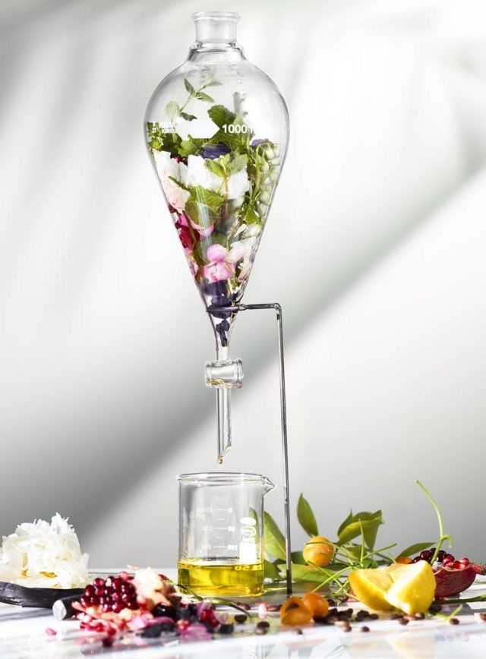
Matériel et Méthodes

2. Matériel et Méthodes

2.1. Généralités sur les plantes médicinales
2.1.1. schinus molle
Schinus molle (L.), communément appelé faux poivrier, est un arbre à feuillage persistant pouvant atteindre entre 5 et 10 mètres de hauteur, avec une ramure arrondie. Ses feuilles, de couleur verte, mesurent entre 2 et 6 cm de long. Les fleurs, disposées en panicules, présentent une teinte jaune verdâtre. Les fruits, de forme pisciforme et de couleur rose, ont un diamètre d’environ 8 mm(Fig.1). Cette espèce appartient à une famille significative des Angiospermes dicotylédones, comprenant près de 60 genres et 500 espèces(Chilali, 2019), aussi connu sous les noms de « poivrier du Pérou » ou poivron rose en référence à ses graines comestibles de couleur rouge ou rose, est une plante de la famille des Anacardiaceae. Originaire d’Amérique du Sud, cet arbre est aujourd’hui largement cultivé à travers le monde comme espèce ornementale et utilisé depuis longtemps en médecine traditionnelle (Shehata et al., 2024).
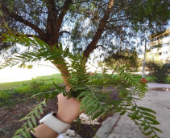
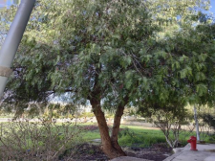
Plusieurs recherches ont mis en évidence les propriétés pharmacologiques de l’arbre Schinus molle, notamment ses effets antifongiques, antibactériens, antiviraux, antiseptiques, anti-inflammatoires, antioxydants, antitumoraux, antispasmodiques et analgésiques. Par ailleurs, il a été employé dans le traitement des rhumatismes ainsi que des infections respiratoires et urinaires (Belhoussaine et al., 2024).

Figure 01. L’arbre de Schinus molle (Photos personnelles).

- La position systématique de Schinus molle L.,1753 est la suivante:

Règne: | Plantae
Sous règne: | Tracheobionta
Embranchement: | Spermaphytes
Sous embranchement: | Angiospermes
Division: | Magnoliopsida
Classe: | Magnoliopsida
Sous classe: | Rosidae
Ordre: | Sapindales
Famille: | Anacardiaceae
Genre: | Schinus
Espèce: | Schunis molle L.1753.

2.1.2.Origanumvulgare

L'Origanumvulgare, appartenant à la famille des Lamiacées, est une plante reconnue pour ses valeurs économiques et médicinales. De nombreuses recherches ont mis en évidence que son huile essentielle présente diverses propriétés biologiques, incluant des effets antioxydants, antibactériens, ainsi qu'une cytotoxicité envers plusieurs lignées cellulaires cancéreuses humaines. Ces propriétés laissent envisager son potentiel en tant qu’agent préventif et complémentaire dans les traitements médicaux (Kreţu et al., 2022), C’est une plante largement répandue dans l’ensemble de la région méditerranéenne, en particulier dans le Tell algéro-tunisien. Elle pousse naturellement dans différentes zones d’Algérie.
En tant qu’espèce endémique, elle est couramment utilisée dans la cuisine traditionnelle algérienne comme herbe aromatique. Par ailleurs, elle est réputée pour ses vertus médicinales et employée dans le traitement de maladies graves (Mezerket et al., 2025).

Origanumvulgare occupe une place prépondérante dans les industries agroalimentaire, pharmaceutique, de la parfumerie et des cosmétiques. Il est également très prisé en cuisine pour enrichir la saveur et le parfum des plats. Par ailleurs, son huile essentielle figure parmi les compléments alimentaires les plus utilisés dans l’Union européenne pour ses bienfaits sur la santé (Raal et al., 2024).

En outre, l’huile essentielle d’se distingue par sa forte activité insecticide, efficace contre les insectes des produits stockés, les moustiques, les cafards, les mouches domestiques ainsi que les ravageurs agricoles (Keffous, 2023)(Fig.2).
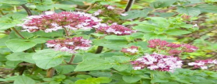

Figure 02 : Origanumvulgare(Photos personnelles,2025)

- La position systématique d’Origanumvulgare L. 1753 est la suivante :
Règne: | Plantae
Sous-règne: | Tracheobionta
Division : | Magnoliophyta
Classe : | Asteridae
Sous-classe: | Asteridae
ordre : | Lamiales
Famille: | Lamiaceae
Genre: | Origanum
Espèce | Origanumvulgare L. 1753

2.2. Echantillonnage des espèces botaniques étudiées :

2.2.1. Schinusmolle:
Les feuilles et les graines de schinus molle ont été recueillies le10 mars à 09 :00 à l’univesité Ferhat Abbas, faculté de science et de la nature-sétif.dz (6928+GWR, Sétif)(Fig.3).

Figure 03.Schinus molle (photo personnelle).

2.2.2. Origanumvulgare:
Les parties aériennes d’Origanumvulgare L. ont été recueillies au mois de mai à Megress (36°33’01’’N, 5°35’96’’E), Ain Abessa région montagneuse (Nord-Ouest de Sétif, Algérie, 1200 m d’altitude)(Fig.4).

Figure 04.Origanumvulgare L.(photo personnelle).

2.3. Matériel végétal
Le matériel végétal utilisé dans cette étude comprend les huiles essentielles de Schinus molle et d’Origanumvulgare.(Fig.5 ; 6)
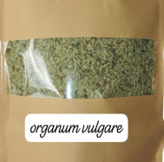
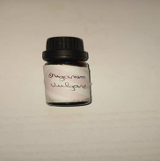

Figure 05 : Feuilles séchées et huile essentielle Origanumvulgare.

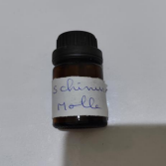
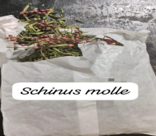

Figure 06:Feuilles et graines séchées et huile essentielle de Schinus molle.

2.4. Matériel biologique
Le complexe Culex pipiens regroupe plusieurs espèces de moustiques étroitement liées, présentant des caractéristiques morphologiques similaires, mais se différenciant par leur comportement, leur physiologie et dans certains cas, leur répartition géographique. Ces différences peuvent influer sur leur capacité à transmettre des maladies. Culex pipiens est le moustique vecteur le plus commun dans les zones tempérées, notamment en Afrique du Nord, et se décline en deux biotypes distincts : pipiens et molestus(Aribi, 2025). la liste des Culicidae dans la région de Sétif. À ce jour, 12 espèces de moustiques y ont été recensées, dont 8 sont potentiellement capables de transmettre des maladies à transmission vectorielle à l’homme. Bien que Aedes albopictus n’ait pas été détecté au cours de notre enquête, cette espèce a été introduite en Algérie et signalée récemment à Alger(Bouaoud et al., 2024) .

2.4.1. Cycle de développement biologique des moustiques

C’est un cycle de développement holométabole, les moustiques passent par une phase aquatique (œufs, larves, nymphe) puis, après métamorphose, une phase aérienne (adulte). Ce cycle dure 12 à 20 jours dans l'idéal. Leur accouplement, unique et survenant en vol ou dans la végétation, précède la prise de sang de la femelle. Celle-ci se réfugie ensuite pour digérer avant de pondre, 2 à 4 jours après ce repas(Fig.07)(Djeghader ,2014).

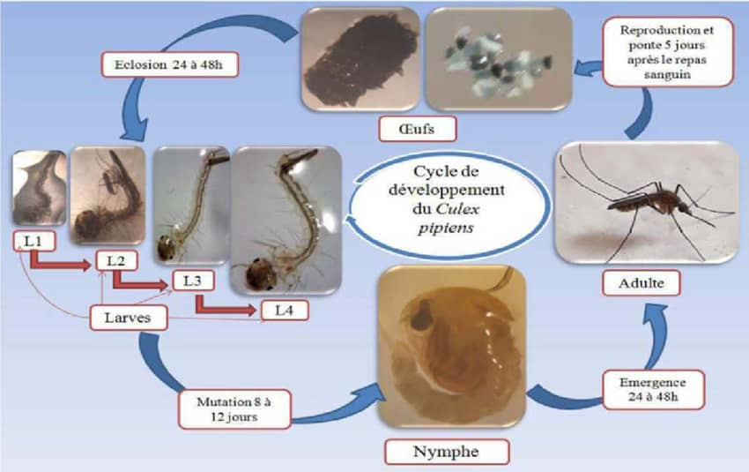

Figure 07. Cycle de développement du Culex pipiens(Sahir-Halouane et al., 2021).

2.4.2 La position systématique de Culex pipiens est la suivante
Règne : Animalia
Embranchement : Arthropoda
Sous-embr : Hexapoda
Classe : Insecta
Ordre : Diptera
Sous-ordre :Nematocera
Famille : Culicidae
Genre : Culex
Espèce : Culex pipiens (Linnaeus, 17582)

2.4.3.Échantillonnage et élevage des moustiques:
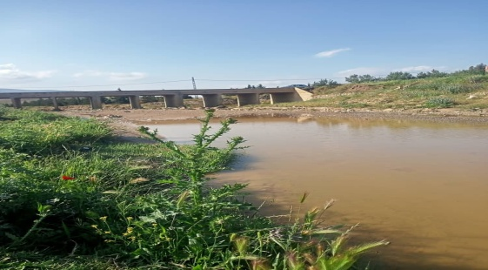
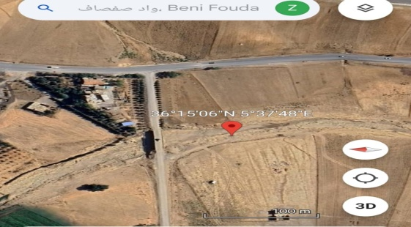
L'étude, menée en mai 2025, a concerné un échantillon prélevé dans un gîte naturelnon traité(Fig.08).Dans la commune de Beni Fouda (Oued Safsaf), wilaya de Sétif (36°15'06"N 5°37'48"E)(Fig.09). La collecte des larves de moustiques Culex pipiens par la méthode«dipping » dans les habitats larvaires sélectionnés. La technique consiste à plonger une louche constituée par un pot en plastique à long manche d’une capacité de 1L dans l'eau puis la déplacer d'un mouvement uniforme en évitant les remous. Pour obtenir des échantillons homogènes, la collecte a été réalisée à divers endroits des sites de reproduction. Les larves sont élevées dans des récipients contenant d'eau du gîte et nourries avec un mélange de biscuit-levure (75% et 25%) selon Rihimi&Soltani (1999). Les larves ont ensuite été triées selon leur taille (stade L4)(Fig.10).
Figure 08.Gîte naturel (Oued safsaf).
Figure 09 .Station d'Oued safsaf (google maps,2025).

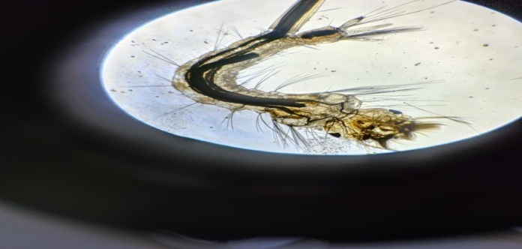

Figure 10. Larve L4 de culex pipiens (photo personnelle,2025).

2.5. Méthode de travail
2.5.1. Rinçage et le séchage du matériel végétal
On commence par le rinçage du matériel végétal (Schinus molle et Origanumvulgare) à l’eau distillée. Les échantillons sont ensuite entièrement séchés à l’air libre. Une fois ce séchage initial terminé, les plantes sont placées dans une étuve de laboratoire à 45 °C pendant trois jours, jusqu’à dessiccation complète. Après séchage, les échantillons sont placés dans des sacs en papier, pesés, puis conservés dans des conditions appropriées jusqu’à leur utilisation.(Fig. 11).
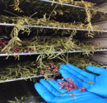
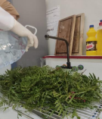
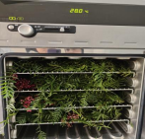

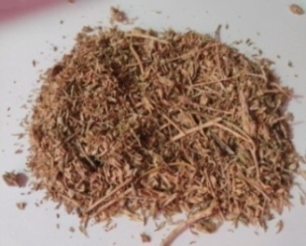
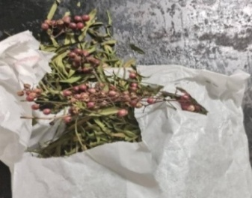
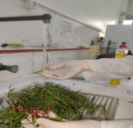

Figure 11. Photos des étapes de lavage et de séchage pour chacune des deux plantes (Photos personnelles)

2.5.2.Extraction des HE par hydrodistillation et rendement:

L’hydrodistillation est une méthode fréquemment utilisée pour extraire les huiles essentielles des plantes, offrant de bons rendements. L’opération a été effectuée dans un laboratoire privé à Sétif, spécialisé dans ce type d’extraction. Les feuilles et fleurs de Origanumvulgare(Fig.12) et les graines et feuilles de Schinus molle(Fig.13) ont été placées dans un alambic avec de l’eau. En chauffant jusqu’à ébullition, les cellules végétales éclatent, libérant les composés odorants qui sont entraînés par la vapeur. Cette vapeur, saturée en huiles essentielles, est ensuite condensée dans un réfrigérant. Le liquide obtenu, composé d’eau et d’huile essentielle, est récupéré dans un décanteur où les deux phases se séparent naturellement : l’huile essentielle surnage, tandis que l’eau restante, appelée hydrolat, contient encore des substances(Fig. 14 ; 15).Le taux d'extraction de l'huile essentielle est calculé en pourcentage comme étant le quotient du poids de l'huile recueillie sur le poids de la plante sèche, selon l'équation :
Rendement en huile = (poids de l'huile (g) / poids de la plante sèche(g)) x 100.

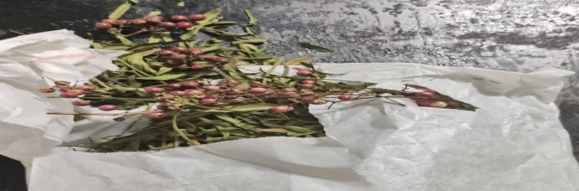
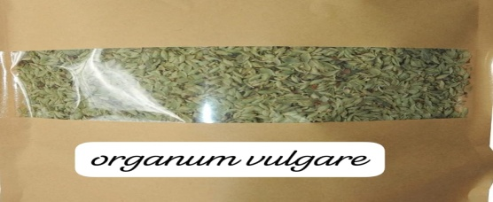

Figure 13 .Feuilles et graines de schinus molle.

Figure12.Feuilles et fleurs d’organum vulgare

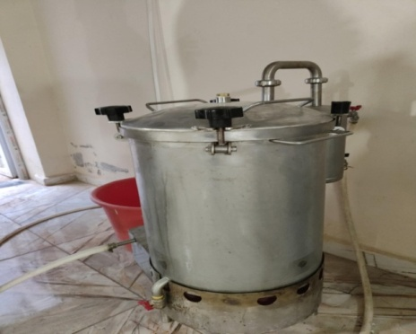

Figure 14 . Alambic pour l’hydrodistillation.

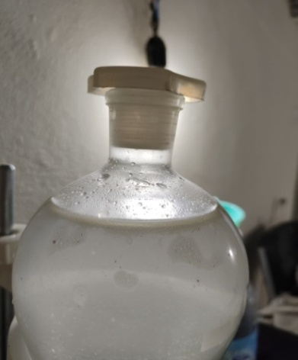
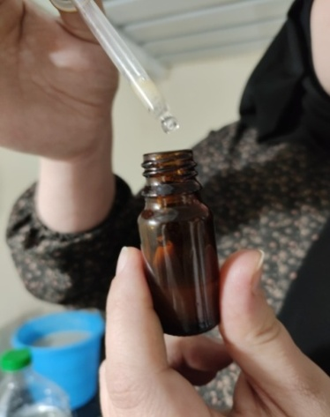
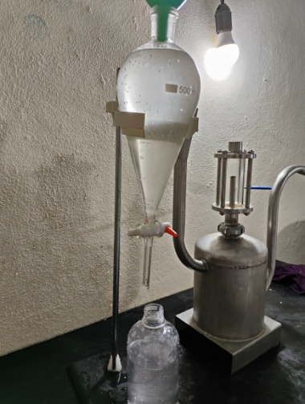

Figure15 : Photos d’hydro distillations des huiles essentielles(Photos personnelles,2025).

2.6. Bio essais
Les bio essais ont été réalisés sur des larves de moustiques Culex pipiens au quatrième stade, récemment exuviées, en utilisant les huiles essentielles des plantes sélectionnées. L’activité larvicide a été évaluée conformément à la méthode standard préconisée par l’Organisation mondiale de la santé (OMS, 2005). Des essais préliminaires ont permis de déterminer une plage de concentrations adaptée aux tests toxicologiques. Pour cela, 1 ml de chaque huile essentielle a été dissous dans de l’éthanol afin d’obtenir des solutions mères à 1 % et 10 %.
Les concentrations suivantes ont été choisis :5,10,30,40,60 et 100 ppm. Pour chaque HE, les témoins positifs ont été exposés à 1 ml d'éthanol, tandis que les témoins négatifs ont été exposés à l'eau seulement. Les tests toxicologiques ont été réalisés à partir des huiles essentielles extraites de Schinus molle et Origanumvulgare, ainsi que d’un mélange des deux huiles à parts égales (1:1, v/v). Ces tests ont été effectués à différentes concentrations sur les larves de quatrième stade de Culex pipiens. L’essai est conduit avec 3 répétitions comportant chacune 20 individus pour chaque concentration. Après une exposition de 24 et 48h selon les recommandations, la mortalité des séries témoins et traitées est enregistrée quotidiennement. Les larves qui ne montraient aucun mouvement étaient enregistrées comme étant mortes(Fig.16).

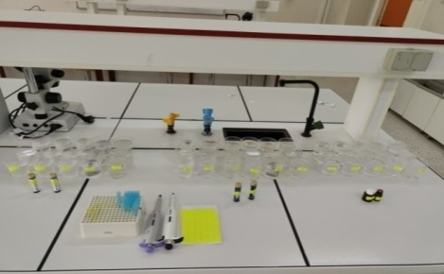
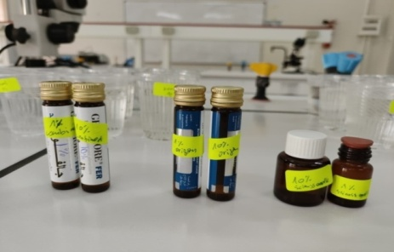

Figure 16 :Bio-essai(Photo personnelle).

2.7. Analyses statistiques
Les concentrations létales (CL25, CL50, CL90) ont été analysées en utilisant l’ajustement de courbe sigmoïde non linéaire, basé sur la valeur R², la qualité de l’ajustement à la courbe a été évaluée. Cette analyse statistique a été réalisée en utilisant Prism V.8s.00.


Résultats

3. Résultats
3.1.Caractéristiques morphologiques d’identification et bio-écologie de Culex pipiens
Culex pipiens est une espèce très fréquente en Algérie et en Afrique du Nord, les larves de cette espèce sont rencontrées dans les gites les plus diverse comme les gites permanents à eau douce pauvre ou riche en végétation, gites temporaires à eau douce riche ou pauvre en végétation, cette espèce a été signalé par plusieurs auteurs ou l’eau est fraiche et pure, encombrés en végétation ou clair (Senevet&Andarelli 1960 ; Brunhes et al., 1999).
La larve de Culex pipienspossède une tête longue (Fig.18 A). L’épine préclypéale est mince et effilée à l’apex (A1), La soie antennaire 3-A est proche de 4-A (A2), La structure hypostomale est complète (Fig.18 A3). Le siphon présente généralement une forme droite ou convexe, avec des soies ventrales et une seule soie latérale dont la soie I a-S du siphon est positionnée au-delà de la dent distale du peigne du siphon (Fig.18 B), Le huitième segment porte des écailles toutes sans épine médiane et disposées en désordre (Fig18. B1) L’épine subapicale 2-S du siphon est courte, la dent distale du peigne siphonal est composée de 3 à 5 denticules (Fig. 18 B3).
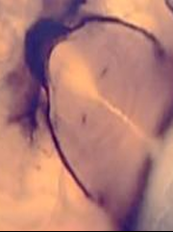
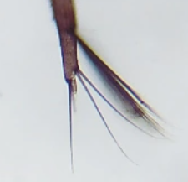
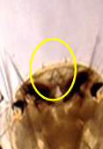
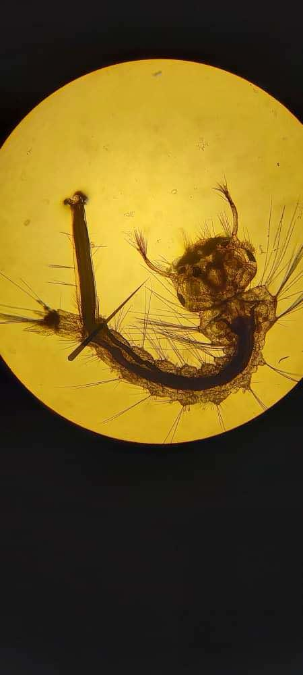
A3
A2
A1
A

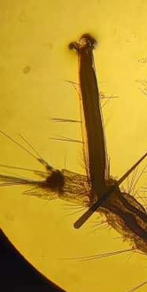
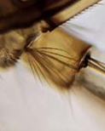
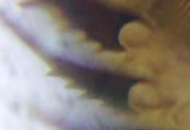
B2
B

B1

Figure17. Caractéristiques morphologiques de la larve de Culex pipiens. A : Tête (X40). L’épine préclypéale (X40). A1 : Soie antennaire 3-A (X100). A2 : Structure hypostomale (X100). B: Forme générale du siphon (X60). B1 : écailles de huitième segement (X40). B2 : L’épine subapicale 2-S du siphon (X100). (Photos personnelles).

3.2. Bioessais

Des tests toxicologiques ont été réalisés sur les larves au stade L4 de Culex pipiens afin d’évaluer l’effet larvicide des huiles essentielles extraites de Schinus molle et Origanumvulgare, ainsi que de leur combinaison. Les concentrations létales (CL25, CL50 et CL90) ont été déterminées ont été déterminées à partir de la courbe dose-réponse, avec leurs intervalles de confiance à 95 % après 24h et 48h d’exposition.
3.2.1. Effet larvicide de l’huile essentiel de Schinus molle sur les larves L4 de Culex pipiens
Après 24h la concentration (60 et 100 ppm) induites la mortalité de 100 % des larves , après les 48h d’exposition on a remarqué la mortalité de toutes les larves avec les trois concentrations (40, 60, et 100ppm), Une augmentation de mortalité a été observée en fonction du temps, et de concentrations avec une relation dose-réponse contre les larves du 4 ème stade du Culex pipiens(Fig.18).

Figure18.Pourcentages moyens de mortalité observée des larves exposées aux différentes concentrations de l’huile essentielle de Schinus molle.

3.2.2. Toxicité de l’huile essentielle de Schinus molle sur les larves de Culex pipiens

Les larves de Culex pipiens ont été exposées à différentes concentrations de l’huile essentielle (5 ; 10 ; 30 ; 60, 100 ppm) de Schinus molle pendant 24 h et 48 h.
Une augmentation progressive du taux de mortalité a été observée avec les concentrations.
Les valeurs de CL25, CL 50 et CL90 après 24h sont (7.32 ; 13.39 ; 54 ppm) respectivement et après 48h les valeurs des concentration létales sont (5.89 ; 12.38 ; 44.72 ppm) respectivement (Tableau.1 ; Fig19).

d
Figure19.Courbe dose-réponse de l’huile essentielle de Schinus molle sur les larves de Culex pipiens à 24 h et 48 h d’exposition.

Tableau01. Concentrations létales (CL25, CL50, CL90) de l’huile essentielle de Schinus molle sur les larves de Culex pipiens après 24h et 48h. Les valeurs sont accompagnées d’intervalles de confiance à 95 %, et le coefficient R² (0,92 à 48h) reflète la qualité de l’ajustement du modèle.
Temps/ CL | CL 25 | CL 50 | CL90 | R2
24 h | 1.78<7.32<16.09 | 6.39<13.39<42 | 10.61<54<500 | 0.85
48 h | 0.08<5.89<10.90 | 2.03<12.38<29.05 | 32.15<44.72<215 | 0.92

3.2.3. Effet larvicide de l’huile essentiel Origaniumvulgare sur les larves L4 de Culex pipiens
Les larves du stade L4 du moustique Culex pipiens ont été exposées à la même gamme de concentration de (5 ppm à 100ppm). La mortalité observée durant ce stade après 24et 48 heures est représenté dans la (Fig.20) La concentration la plus faible 5 ppm cause la mortalité de 10% à 15% après 24 et 48h respectivement, le taux de mortalité augmente jusqu’à 95 % pour la concentration la plus élevé (100 ppm) après 24h, la mortalité 100 % est enregistré après 48h pour les concentrations 60 et 100 ppm).

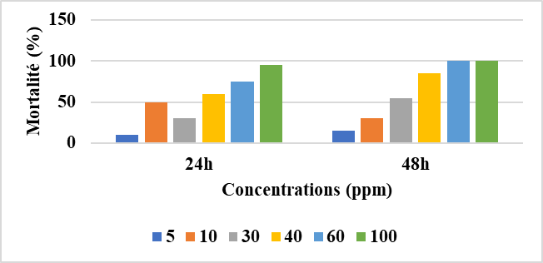

Figure20. Taux de mortalité observée des larves de Culex pipiens exposées aux concentrations croissantes de l’huile de Origanumvulgare, exprimés en pourcentages.

    - Toxicité de l’huile essentielle de Origanumvulgare sur les larves L4 de Culex pipiens
Les résultats de l’analyse de régression de l’huile essentielle testée ont montré que l’huile de Origaniumvulgare possède une efficacité larvicide contre les larves L4 de Cx. pipiens(Fig.21). Les concentrations létales CL25, CL50 et CL90 après 24, 48 et 72h d’exposition sont estimés à partir de l’équation de régression et sont notés dans le (Tableau. 02).

Figure21.Courbe dose-réponse de l’huile essentielle de Origanumvulgare sur les larves de Culex pipiens. Les valeurs estimées de CL50 et CL90, extraites à partir du modèle, démontrent une efficacité croissante avec la durée d’exposition. Le R² élevé indique un bon ajustement.

Temps/CL | CL 25 | CL 50 | CL90 | R2
24 h | 6.94<19.90<33.74 | 20.91<34.76<47.97 | 47.89<106.1<442.8 | 0.93
48 h | 3.14<9.22<28.16 | 8.88<16.70<32.26 | 22.17<54.77<172.6 | 0.92
Tableau02. Concentrations létales (CL25, CL50, CL90) de l’huile essentielle de Origanumvulgare sur les larves de Culex pipiens après 24 h et 48 h. Les valeurs sont accompagnées d’intervalles de confiance à 95 %, et le coefficient de détermination (R² = 0,93) reflète une bonne qualité de l’ajustement statistique.

    - Effet larvicide des deux huiles essentielles sur les larves L4 de Culex pipiens
Après 24 heures d’exposition des larves de Culex pipiens au mélange des deux HEs le taux de mortalité varie entre (25% et 100 %) avec les concentrations 5 et 100 ppm respectivement. Les taux de mortalités 100% sont enregistrées après 48h de traitement avec les concentrations (60et 100 ppm) respectivement. Une augmentation de mortalité a été observée en fonction du temps, et de concentrations avec une relation dose-réponse contre les larves du 4ème stade du Culex pipiens(Fig.22).

Figure22. Pourcentages de mortalité observée observés chez les larves traitées avec différentes concentrations du mélange.

    - Toxicité du mélange des deux HEs sur les larves de Culex pipiens
Le mélange des huiles de Schinus molle et Origanumvulgare a été testé sur les larves de Culex pipiens pendant 24 h et 48 h. Les résultats de l’analyse de régression de l’huile essentielle testée ont montré que Le mélange des huiles de Schinus molle et Origanumvulgare possède une efficacité larvicide contre les larves L4 de Cx. pipiens(Fig.23).Les concentrations létales CL25, CL50 et CL90 après 24 et 48h d’exposition sont estimés à partir de l’équation de régression et sont notés dans le (Tableau.03).

Figure 23.Courbe dose-réponse du mélange des deux huiles essentielles appliqué sur Culex pipiens. Les valeurs calculées de CL50 et CL90 indiquent une efficacité accrue avec la durée, tandis que le R² (0,85) confirme un ajustement statistique satisfaisant.

Temps/CL | CL 25 | CL 50 | CL90 | R2
24 h | 5.13<7.13<40 | 10.2<18.86<39.91 | 22.12<131<230 | 0.74
48 h | 0.02<3.89<11 | 1.1<10.31<22.40 | 17.95<72.39<900 | 0.85
Tableau 03. CL25, CL50 et CL90 du mélange des HEs de Schinus molle et Origanum vulgare contre les larves de Culex pipiens après 24 h et 48 h. Les valeurs sont présentées avec les intervalles de confiance à 95 %. Le R² reflète un bon ajustement du modèle.


Discussion

4. Discussion
4.1. Rendement des huiles essentielles (HEs)
La présente contribution de recherche dans la valorisation des extraits organiques dans la lutte biologique, a pour but de proposer et d’encourager l’utilisation des HEs des parties aériennes séchées des plantes : Schinus molle, et l'Origanum vulgare , obtenues par hydrodistillation, comme une bonne alternative des pesticides conventionnels, pour lutter contre les moustiques Culex pipiens (Diptera : Culicidae), avec un rendement de0.26 % et 0.90 % Respectivement. Plusieurs études réalisées sur le genre Schinus molle , montrent que le rendement en huile essentielle varie d’une espèce à une autre. Les travaux de (Seladji ,2014) ont signalé des différences dans le rendement en HE de schinus molle feuilles les déclaré était de (0.25 %et 15:32%) et les fruits (23.4% et 3.68 %) respectivement. Cependant, d’autres publications ont noté des rendements en pourcentage plus élevés de 1:65% pour S.molle (Sekrane ,2023).Des résultats obtenus révèlent une variation des moyennes du rendement selon les HEs, l’O. vulgare est celui qui présente le rendement leplus élevé avec 1.51% ± 0.27% (keffous,2023), Dans une autre résultat d'article, il a été constaté que Le rendement en huile essentielle de l'origanum vulgare calculé à partir de la matière sèche de la partie aérienne de la plante était de 1,70 %(Bouguerra et al.,2018).

4.2. La toxicité des huiles essentielles (HEs)
L'intérêt pour l’utilisation de substances naturelles biodégradables et écologiquement responsables dans le cadre de la lutte contre les vecteurs ne cesse de croître dans les sociétés modernes (Keffous, 2023). Parmi ces approches, les huiles essentielles apparaissent comme des candidates prometteuses aux insecticides classiques, en raison de leur caractère biodégradable, de leur accessibilité, ainsi que de leur faible toxicité relative pour l’homme et l’environnement (Baz et al., 2022).
Dans notre étude, nous avons évalué l’activité larvicide sur les larves de Culex pipiens de deux plantes à savoir : Schinus molle et Orignumvulgare. Nos résultats révèlent une relation directe entre le taux de mortalité des larves et la dose à laquelle elles ont été exposées.

Les résultats de cette étude montrent que pour S.molle , les concentrations létales (CL 25 et CL50 , CL90) sont de 7.32 ppm et 113.39ppm,54ppm respectivement. En revanche, pour O.vulgare, les concentrations létales (CL25,CL50,CL90) sont de 19.90 ppm et 34.76ppm,106.1 ppm respectivement.
D'autre part Les résultats de l’analyse de mélange des huiles de Schinus molle et Origanum vulgare possède une efficacité larvicide contre les larves L4 de Cx. pipiens. Les concentrations létales (CL25, CL50 et CL90) après 24 h sont de 7.13 ppm et 18.86 ppm ,131ppm respectivement.
Les résultats obtenus révèlent une sensibilité variable des larves L4 de culex pipiens suite au traitement par les huiles essentielles étudié. De nombreux chercheurs sontintéressés à l’évaluation de l’effet insecticide de la plante médicinale S.molle , O.vulgare.
En Égypte, des études menées sur l’huile essentielle de Schinus molle ont montré une activité larvicide contre Culex pipiens (Diptera : Culicidae), avec une CL50 à 24 heures de 141,0 mg/L.
En Éthiopie, cette même huile a démontré une efficacité larvicide contre Aedes aegypti (Diptera : Culicidae), avec une CL50 de 9,6 ppm et une CL90 de 15,0 ppm à 24 heures, ainsi que contre Anopheles arabiensis (Diptera : Culicidae), avec une CL50 de 26,5 ppm et une CL90 de 45,4 ppm à 24 heures (Scalvenzi et al., 2024).
De plus , Les travaux de (Oliveira et al.,2022) sur l’activité larvicide de HE de Schinus molle sur Culex quinquefasciatus, Les huiles essentielles avaient des valeurs de CL50 comprises entre 31,52 et 60,08 mg/L en (Egypt ,Saudiarabia), L’huile essentielle et sa nano-émulsion de Schinus terebinthifolius ont montré une forte activité larvicide et adulticide contre Culex pipiens. Une mortalité de 100 % des larves a été observée à 30 µL/L en 24 h, avec des CL50 allant de 6,8 à 40,6 µL/L. Les formulations testées étaient également répulsives et sans danger pour les organismes non cibles (Nenaah et al., 2021).
Plusieurs études ont démontré l'efficacité larvicide de Organum vulgare contre les moustiques. En Algérie (Tebessa) Des études, récentes ont révélé que le composant chimique majoritaire de l’huile essentielle extraite de cette plante Origanumvulgare est le carvacrol, représentant environ 77,66 % de sa composition. Aux concentrations les plus élevées testées, ce composé a provoqué une mortalité de 100 % chez les larves de Culex pipiens. Par ailleurs, les valeurs de la CL50 et de la CL90, mesurées 24 heures après l’exposition, ont été estimées respectivement à 13,70 ppm et 37,00 ppm(Bouguerra et al .,2018).

En Algérie, L’évaluation de la toxicité de l’huile essentielle d’Origanum vulgaresur les larves au quatrième stade nouvellement exuviées d’Aedes caspius a révélé des concentrations létales variables. Les valeurs de CL25, CL50 et CL90 ont été respectivement estimées à 66,36 ppm, 133,33 ppm et 534,51 ppm (Keffous, 2023).
En (Kifissia, Athens), Lors des essais biologiques fondés sur une relation dose-réponse, l’huile essentielle d’origan ainsi que son composé principal, le carvacrol, ont induit une mortalité larvaire progressive chez les larves de troisième (L3) et quatrième (L4) stades de Culex pipiens biotype molestus, en fonction de l’augmentation des concentrations appliquées. Les deux substances ont démontré une activité larvicide marquée, avec des valeurs de CL₅₀ estimées à 19,9 ppm (µL·L⁻¹) pour l’huile d’origan et 6,4 ppm (µL·L⁻¹) pour le carvacrol. La valeur de la CL₉₀ pour l’huile d’origan a été déterminée à 35,36 ppm pour l’huile d’origan et 18,57(Giatropoulos et al., 2023).
L'étude a évalué l'effet du Carbaryl combiné aux huiles essentielles de Cinnamomum cassiaet Origanumvulgare contre Dermanyssusgallinae. Les mélanges (2:8), (6:4) et (7:3) ont montré les meilleures performances, avec des taux de mortalité de 60 %, 66,7 % et 65,5%, respectivement, et un effet synergique marqué.(Wang et al., 2025).
L’étude a démontré que les huiles essentielles de Murrayakoenigii et Allium sativum possèdent une activité antibactérienne significative contre Staphylococcus aureus, avec une efficacité accrue pour M. koenigii. La combinaison de ces huiles essentielles avec des probiotiques Lactobacillus plantarum, Lactobacillus casei et Bifidobacteriumbifidum a renforcé leur pouvoir inhibiteur sur les bactéries. Par exemple, la concentration bactérienne a diminué de 8.09±0.51 à 2.02 CFU/ml en présence de M. koenigii, indiquant une forte réduction de la croissance bactérienne.(Parihar et al., 2025).
Les résultats obtenus dans le cadre de cette étude suggèrent que les huiles essentielles de Schinus molle et Origanum vulgare représentent des alternatives naturelles prometteuses aux insecticides chimiques conventionnels. Grâce à leurs propriétés insecticides et leur biodégradabilité, ces huiles pourraient jouer un rôle clé dans la gestion durable des populations de Culex pipiens, tout en limitant les risques associés au développement de résistances et en réduisant les impacts négatifs sur l’environnement.
L’incorporation de ces huiles essentielles dans les stratégies de lutte antivectorielle constitue une approche innovante et prometteuse pour la prévention des maladies transmises par Culex pipiens, Néanmoins, des recherches supplémentaires s’avèrent indispensables afin de déterminer les concentrations optimales en conditions réelles d’application, ainsi que d’évaluer les effets potentiels à long terme sur les écosystèmes et la santé publique.

Plante | Espèce | CL 50 CL90% | Pays | Références
Schinus molle | Musca  domestica(Dipt.:Muscidae) | Adulticide(CL50 = 46.9 mg/dm3). | Argentine | (Scalvenzi et al., 2024)
Schinus molle | Culex quinquefasciatus(Dipt.:Culicidae) | Larvicide(at 24 h CL50 = 60.1 µg/mL | Brésil | (Scalvenzi et al., 2024)
Schinus molle | Sitophiluszeamais(Col.: Curculionidae) | Adulticide (CL50 =170.1 µL/L). Repellency (at 17.9 and 23.9 µL/L).Attractivity (at 1.19 and 2.39 µL/L). | Algérie | (Scalvenzi et al., 2024)
Schinus molle | Tetranychusurticae(Trom.:Tetranychidae) | Larvicide (at 96 h CL50 = 8.4% µL/L and CL90 = 16.1 µL/L). | Turquie | (Scalvenzi et al., 2024)
Origanumvulgare | Aculopslycopersici | CL50 = 2.23 mL L−1  CL 90=13.452 mL L−1 | Italie | (Giordano et al., 2025)
Origanumvulgare | Dermanyssus gallinae | CL50=(27.6 mg/ml)  CL90= (44.4 mg /ml) | chine | (Wang et al., 2024)
Tableau 04. La toxicité des huiles essentielles (HEs) à l'égard des larves de cx.pipiens nouvellement exuviées : détermination des doses létaless leur intervalle de confiance) 95% dans différents pays

- Conclusion
Le moustique Culex pipiens, vecteur reconnu de nombreuses maladies vectorielles telles que le virus du Nil occidental, constitue un enjeu de santé publique préoccupant. Face aux limites des insecticides chimiques – notamment l’émergence de résistances et les impacts négatifs sur l’environnement et la santé humaine – l’exploration d’alternatives naturelles s’impose comme une nécessité.
Dans ce contexte, notre étude s’est concentrée sur l’évaluation de l’activité larvicide des huiles essentielles de Schinus molle et Origanum vulgare, ainsi que de leur mélange, sur les larves du quatrième stade de Culex pipiens. Les résultats obtenus ont révélé une relation dose-réponse nette, avec une augmentation progressive de la mortalité en fonction des concentrations.
Ces huiles essentielles présentent ainsi un potentiel intéressant en tant que biopesticides naturels, pouvant être intégrés dans des stratégies de lutte contre les moustiques respectueuses de l’environnement.
Cette étude ouvre des perspectives prometteuses pour des recherches futures visant à approfondir l’efficacité de ces extraits dans des conditions réelles, à explorer leurs effets biochimiques et à mieux comprendre leurs mécanismes d’action.
À l’avenir, il serait pertinent d’identifier et d’extraire les composés volatils majoritaires présents dans les huiles essentielles de Schinus molle et Origanum vulgare, en utilisant des techniques telles que la chromatographie en phase gazeuse (GC-MS). Ces composés bioactifs, isolés individuellement ou en synergie, pourraient être formulés en produits larvicides ciblés, plus stables, plus concentrés et faciles à appliquer sur le terrain. Une telle valorisation permettrait le développement de biopesticides naturels à usage pratique, notamment dans les zones endémiques, pour réduire la population de moustiques tout en respectant l’environnement.

- Références bibliographiques
Ali, M., Benkhaled, A., & Zerrouki, R. (2024). Utilisation des pesticides dans la lutte anti-vectorielle. African Journal of Public Health, 19(4), 201–209.

Aribi, L. (2025). Le complexe Culex pipiens en Algérie: biotypes et répartition. Entomologie Algérienne, 11(1), 33–40.

Baz, M., et al. (2022). Les huiles essentielles comme alternative aux insecticides chimiques. Bulletin Algérien de Biologie, 6(3), 89–97.

Belhoussaine, S., Kherbouche, S., & Bouzid, A. (2024). Propriétés pharmacologiques de Schinus molle. Revue de Phytothérapie, 18(2), 141–147.

Bouaoud, N., Bensouilah, M., &Khelifi, M. (2024). Liste actualisée des Culicidae de la région de Sétif. Faune d’Algérie, 14(2), 67–73.

Bouaziz, A., Charef, N., &Djemai, S. (2025). Stratégies de lutte contre les moustiques vecteurs en Algérie. Algérie Science, 21(2), 112–120.

Bouguerra, N., et al. (2018). Activité larvicide de l’huile essentielle d’Origanum vulgare contre Culex pipiens. Revue Nord-Africaine de Biologie Appliquée, 4(2), 112–118.

Brunhes, J., Rhaim, A., Geoffroy, B., Angel, G., &Hervy, J. P. (1999). Les moustiques de l’Afrique méditerranéenne: identification, biologie, écologie. IRD Éditions, Paris.

Chilali, M. (2019). Schinus molle: caractéristiques botaniques et usages traditionnels. Botanique Maghreb, 8(2), 23–29.

Djéghader, N. E.-H. (2014). Impact d’un régulateur de croissance des insectes, novaluron sur Culex pipiens, aspects: développemental, structural et hormonal (Thèse de doctorat, Université Badji Mokhtar - Annaba, Algérie).

Ekedo, T., Okeke, C., & Nwankwo, E. (2024). Mosquitoes as vectors of emerging diseases: A global perspective. Journal of Vector Ecology, 49(1), 12–25.

Giatropoulos, A., et al. (2023). Larvicidal efficacy of Origanum vulgare essential oil and carvacrol against Culex pipiens molestus. Journal of AppliedEntomology, 147(2), 179–188.

Giordano, M., et al. (2025). Efficacité de l’huile essentielle d’Origanumvulgare contre Aculopslycopersici. Journal of Botanical Insecticides, 22(1), 95–104.

Keffous, L. (2023). Activité insecticide de l’huile essentielle d’Origanumvulgare. Bulletin de Toxicologie Végétale, 7(3), 102–109.

Keffous, L. & Aissaoui, L. (2023). Alternatives naturelles aux insecticides chimiques: huiles essentielles et efficacité larvicide. Phytothérapie et Santé, 15(3), 88–95.

Kreţu, D., Popescu, M., &Ionescu, C. (2022). Origanumvulgare: composition chimique et applications biologiques. Journal of Medicinal Plants Research, 16(2), 66–75.

Mezerket, A., Benhamouda, F., & Boudiaf, F. (2025). Distribution et usages traditionnels de l’origan en Algérie. Ethno botanique Algérienne, 6(1), 55–61.

Nenaah, G. E., & Al-Assiuty, B. A. (2021). Nano-formulations of Schinus terebinthifolius oil: larvicidal and adulticidal efficacy against Culex pipiens. Saudi Journal of Biological Sciences, 28(7), 4550–4558.

Oliveira, F., Pereira, M., & Dos Santos, R. (2022). Larvicidal effect of Schinus molle essential oil against Culex quinquefasciatus. International Journal of Mosquito Research, 10(2), 77–83.

Oliveira-Christe, M. & Marrelli, M. T. (2024). Taxonomy and distribution of Culicidae in North Africa. EntomologicalResearch, 38(2), 77–89.

Organisation mondiale de la Santé (OMS). (2005). Directives pour les essais d’efficacité des insecticides utilisés dans la lutte antivectorielle. OMS, Genève.

Parihar, H., Singh, U., Pathak, R., Chaturvedi, P., Dayal, R., & Tirumalai, P. S. (2025).
Investigating the individual and combined effect of essential oils and probiotics against Staphylococcus aureus. Journal of Food Quality and Hazards Control, 12, 73–80.

Raal, A., Orav, A., & Arak, E. (2024). Utilisation de l’huile essentielle d’origan en Europe. European Journal of HerbalMedicine, 13(4), 178–185.

Rihimi, M. &Soltani, N. (1999). Méthodes d’élevage des larves de moustiques. Laboratoire d’Entomologie Appliquée, 3(2), 45–53.

Rouari, A., Benmessaoud, R., &Khelifi, L. (2022). Épidémiologie du virus du Nil occidental en Algérie. Revue Algérienne d’Épidémiologie, 17(1), 33–41.

Sahir-Halouane, F., Boudjelal, A., &Merad, M. (2021). Cycle de développement du Culex pipiens. Algérie Entomologie, 9(1), 21–29.

Scalvenzi, L., et al. (2024). Effet larvicide de l’huile essentielle de Schinus molle sur divers insectes nuisibles. Entomologia Tropicalis, 19(1), 41–53.

Sekrane, N. (2023). Composition chimique et rendement de Schinus molle cultivé en Algérie. Phytothérapie Maghreb, 5(2), 60–69.

Seladji, A. (2014). Étude du rendement en huile essentielle de Schinus molle. Thèse de Master, Université de Batna.

Shehata, S., Benali, M., & Ouali, A. (2024). Utilisation médicinale de Schinus molle en Afrique du Nord. Journal of Ethnopharmacology, 33(1), 99–106.

Silva, F. M., Costa, A. P., & Rocha, L. (2024). World Health Organization report on vector-borne diseases. WHO Bulletin, 102(3), 45–52.

Senevet, G. &Andarelli, L. (1960). Les moustiques de l'Afrique du Nord. Tome I. P. Lechevalier, Paris.

Wang, Z., Xu, K., Yin, S., Liu, J., Qin, J., Wang, D., Xu, L., & Wang, C. (2025).
Assessment of synergistic efficacy of carbaryl in combination with Cinnamomum cassia and Origanum vulgare essential oils against Dermanyssusgallinae. Poultry Science, 104, 105450.

Yezli, S., Belkacem, N., &Benslama, A. (2024). Les huiles essentielles comme répulsifs naturels contre les moustiques. Plantes Médicinales d’Algérie, 12(1), 51–57.

